1. gRNA-syntéza
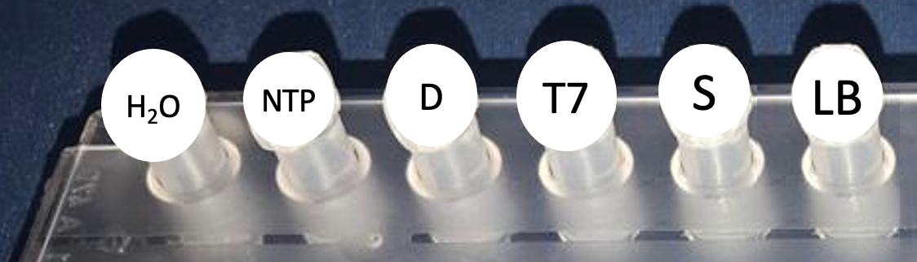
1.1 Na gRNA-syntézu napipetujte do prázdné zkumavky S následující činidla:

Zkumavka | Obsah | Objem
H₂O | H₂O bez nukleázy | 16 µL
NTP | NTP pufrovací mix | 10 µL
D | DNA duplex | 2 µL
T7 | T7 RNA polymeráza | 2 µL
Celkový objem (S) |  | 30 µL

1.2 Pro slepou kontrolu gRNA-syntézy napipetujte 5 µL ze zkumavky S do nové zkumavky označené S_{t0} a chlaďte na ledu.
1.3 Zkumavku S nechte 1 hod inkubovat při 37 °C.

2. Kontrola vyprodukované gRNA pomocí gelové elektroforézy
2.1 Otevřete gelovou kazetu a navlhčete jamky H₂O_{dist}.
2.2 Přebytečnou vodu odsajte papírovou utěrkou.
2.3 Napipetujte 5 µL z vaší gRNA syntézy ze zkumavky S do nové zkumavky S_{t1} označené číslem vaší skupiny. Zkumavku S nechte na ledu.
2.4 Do zkumavek S_{t0} a S_{t1} přidejte 1 µL nanášecího pufru (LB).
2.5 Podle následujícího schématu napipetujte do jamek 6 µL gRNA syntézy ze zkumavek S_{t1/1} – S_{t1/8} a na začátek a konec řady S_{t0}:
S_{to} S_{t1/1} S_{t1/2} S_{t1/3} S_{t1/4} S_{t1/5} S_{t1/6} S_{t1/7} S_{t1/8} S_{t0}

2.6 Připojte FlashGel stanici do zdroje elektřiny a zapněte jej na 180 V. Sledujte průběh elektoforézy zapnutím UV světla na stanici.
Úloha: Vyhodnoťte úspěšnost gRNA syntézy na základě gelové elektroforézy.
3. Restrikční štěpení k linearizaci plasmidu pBR322
3.1 Podle následující tabulky napipetujte do zkumavky D ingredience pro restrikčního štěpení:
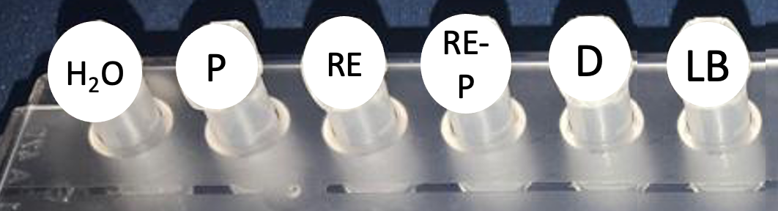
Zkumavka | Obsah | Objem
H₂O | H₂O bez nukleázy | 15 µL
P | pBR322 (2,5 µg) | 5 µL
RE | PstI (2,5 jednotky) | 2.5 µL
RE-P | 10x Restrikční pufr | 2.5 µL
Celkový objem (D) |  | 25 µL

3.2 Zkumavku D nechte 15 minut inkubovat při 37 °C.
4. Důkaz restrikčního štěpení pomocí gelové elektroforézy
4.1 Otevřete gelovou kazetu a navlhčete jamky H₂O_{dist}.
4.2 Přebytečnou vodu odsajte papírovou utěrkou.
4.3 Pro slepou kontrolu napipetujte do nové zkumavky C 1 µL nanášecího pufru (LB), 1 µL plasmidu (P) a 4 µL H₂O.
4.4 Na důkaz úspěšného naštěpení napipetujte 1 µL nanášecího pufru (LB), 1 µL H₂O a
4 µL restrikční endonukleázy ze zkumavky D do nové zkumavky R. Zkumavku D nechte na ledu.
4.5 Podle následujícího schématu napipetujte do každé jamky
- 4 µL marker (M),
- 6 µL nenaštěpený plasmid (C)
- 6 µL restrikčního vzorku (R)
z každé z 8 skupin R1 – R8 do jamek v gelu:
M C R1 R2 R3 R4 C R5 R6 R7 R8 C M

4.6 Připojte FlashGel stanici do zdroje elektřiny a zapněte jej na 180 V. Sledujte progres elektroforézy zapnutím UV světla na stanici.
Úloha: Vyhodnoťte svůj gel na základě restrikčního štěpení plazmidu pBR322 endonukleázou Pstl.
5. Štěpení linearizovaného plasmidu pBR322 nukleázou Cas9
V
Cas
S
H₂O
CP
PK

5.1 Podle následující tabulky napipetujte vzorky 1-3:
Vzorek | 1 | 2 | 3
 | pBR322_{lin} | pBR322_{lin}+ Cas9  (- gRNA) | pBR322_{lin}  + Cas9  + gRNA
H₂O  (bez nukleázy) | 24 µL | 23 µL | 22 µL
CP  (Pufr) | 3 µL | 3 µL | 3 µL
S  (nasyntezované gRNA) | 0 µL | 0 µL | 1 µL
Cas9  nukleáza | 0 µL | 1 µL | 1 µL
Zkumavky poklepáváním promíchejte a inkubujte 10 minut při pokojové teplotě

D  (naštěpe-ný  plasmid) | 1 µL | 1 µL | 1 µL
H₂O  (bez nukleázy) | 2 µL | 2 µL | 2 µL
Zkumavky poklepáváním promíchejte a inkubujte 10 minut při 37 °C

PK  (protein-  áza K) | 1 µL | 1 µL | 1 µL
Objem vzorku | 31 µL | 31 µL | 31 µL
Zkumavky poklepáváním promíchejte a inkubujte 10 minut při pokojové teplotě

6. Důkaz naštěpení linearizovaného plasmidu (pBR322_{lin}) nukleázou Cas 9 pomocí gelové elektroforézy.

6.1 Napipetujte 8.5 µL z vašich naštěpených vzorků 1 – 3 do 3 nových zkumavek a znovu je označte 1, 2 a 3.
6.2 Přidejte do každé ze 3 nových zkumavek 1.5 µL nanášecího pufru (LB) a promíchejte poklepáváním.
6.3 Otevřete gelovou kazetu a navlhčete jamky H₂O_{dist}.
6.4 Přebytečnou vodu odsajte papírovou utěrkou.
6.5 Podle následujícího schématu napipetujte do jamkek
- 4 µL markeru (M),
- 10 µL vašich vzorků 1-3
M 1/1 1/2 1/3 2/1 2/2 2/3 3/1 3/2 3/3 4/1 4/2 4/3

M 5/1 5/2 5/3 6/1 6/2 6/3 7/1 7/2 7/3 8/1 8/2 8/3

6.6 Připojte FlashGel stanici do zdroje elektřiny a spusťte gelovou elektroforézu na 180 V. Sledujte progres elektroforézy zapnutím UV světla na stanici.
Úloha: Pomocí gelové elektroforézy vyhodnoťte úspěšnost štěpení plazmidu nukleázou Cas9

